智能涡轮流量计

一、概述
智能涡轮流量计是我公司开发研制的具有国内领先水平的流量仪表。该流量计可集流量、温度、压力检测功能于一体，并能进行温度和压力自动补偿，是石油、化工、电力、冶金热电等行业用于气体计量的理想仪表。
1.1产品主要特点
- 无机械可动部件，不易腐蚀，稳定可靠，寿命长，长期运行无须特殊维护；
- 采用16位电脑芯片，集成度高，体积小，性能好，整机功能强；
- 智能型流量计集流量探头、微处理器、压力、温度传感器于一体, 采取内置式组合,使结构更加紧凑，可直接测量流体的流量、压力和温度，并自动实时跟踪补偿；
- 采用双检测技术可有效地提高检测信号强度，并抑制由管线振动引起的干扰；
- 采用国内领先的智能抗震技术，有效的抑制了震动和压力波动造成的干扰信号；
- 采用汉字点阵显示屏，显示位数多，读数直观方便，可直接显示工作状态下的体积流量、标准状态下的体积流量、总量，以及介质压力、温度等参数；
- 采用EEPROM技术，参数设置方便，可永久保存；
- 转换器可输出频率脉冲、4～20mA模拟信号，并具有RS485（MODBUS-RTU/ASCII）接口，可直接与微机联网，传输距离可达1.2km；
- 多物理量参数报警输出，可由用户任选其中之一；
- 流量计表头可360度旋转，安装使用简单方便；
- 配合本公司的HW型数据采集器，可通过因特网或者电话网络进行远程数据传输
- 压力、温度信号为传感器输入方式，互换性强；
- 整机功耗低，可用内电池供电，也可外接电源；
- 配备非接触磁性数据设定，无需开盖，安全方便。

二、技术参数
测量介质：气体 介质温度：-20~85ºC
测量口径：DN25~250mm 环境温度：-30~+60ºC
测量误差：0.5% 1.0% 介质压力：2.5MPa / 6.4MPa
重 复 性：0.2% 安装方式：法兰卡装/法兰对接
流速下限：气体 2.0m/s 表体材质：1Cr18Ni9Ti
表头外壳：铸铝上漆
防护等级：IP65
量 程 比：1∶50

电气性能指标
工作电源：
A．外电源：＋24VDC±15%，纹波＜5％，适用于4～20mA输出、脉冲输出、报警输出、RS-485等；
B．内电源：1组3.6V锂电池（ER26500），当电压低于3.0V时，出现欠压指示。
整机功耗：
A．外电源：<2W;
B．内电源：平均功耗1mW，可连续使用两年以上。
脉冲输出方式：
- 工况脉冲信号，直接将流量传感器检测的工况脉冲信号经光耦隔离放大输出，高电平≥20V，低电平≤1V；
- 定标脉冲信号，与IC卡阀门控制器配套，高电平幅度≥2.8V，低电平幅度≤0.2V， 单位脉冲代表体积量可设定范围：0.001m³～100m³。单选择该值时必须注意：定标脉 冲信号频率应≤900Hz。
- 定标脉冲信号，经光耦隔离放大输出，高电平≥20V，低电平≤1V。
RS－485通信：
A．采用光电隔离RS－485接口，可直接与上位机或二次表联网，远传显示介质的温度、压力和经温度、压力补偿后的标准体积流量和标准体积总量；
B．由RS－485接口与HW－Ⅰ数据采集器配套，可组成电话网络通信系统，一台数据采集器可带15台流量计；
C．由RS－485接口与HW－Ⅱ数据采集器配套，可组成宽带网络通信系统，由INTERNET传输数据，一台数据采集器可带8台流量计。
电流信号（光电隔离）
输出与瞬时流量成正比的4～20mA电流信号，4mA对应0， 20 mA对应最大流量量程（该值可在一级菜单中进行设置），制式：两线制或三线制，流量计可根据所插电流模块自动识别，并正确输出。
控制信号输出：
A．下限报警信号：光电隔离，高低电平报警，报警电平可设定，工作电压＋12V~+24V，最大负载电流50mA；
B．上限报警信号：光电隔离，高低电平报警，报警电平可设定，工作电压＋12V~+24V，最大负载电流50mA；
C．关阀报警输出（BC端，IC卡控制器用）：逻辑门电路输出，正常输出低电平，幅度≤0.2V；报警输出高电平，幅度≥2.8V,负载电阻≥100kΩ；
D．电池欠压报警输出（BL端，IC卡控制器用）：逻辑门电路输出，正常输出低电平，幅度≤0.2V；报警输出高电平，幅度≥2.8V,负载电阻≥100kΩ；

三、仪表选用
正确地选择涡轮流量计的口径是用户准确测量的首要条件，管道内流
体流速应满足流量计的测量范围，必要时采用缩管或扩管等措施。
口径选择的原则是必须保证流体的雷诺数（Re）在5×10³∼7×10⁶的范
围内，雷诺数可按以下公式计算： Re =V D/μ
V：流体的平均速度
D：流量计口径
μ：介质运动粘度
根据上述计算，气体的流速范围为2.0~50m/s。

四、安装注意事项
- 传感器按流向标志可在垂直、水平或任意倾斜位置上安装；
- 当管线较长或距离振动源较近时，应在流量计的上、下游安装支撑，以消除管线振动的影响；
- 传感器的安装地点应有足够的空间，以便于流量计的检查和维修，并应满足流量计的环境要求；
- 应避免外界强磁场的干扰；
- 在室外安装使用时，应有遮盖物，避免烈日曝晒与雨水浸蚀，影响仪表使用寿命；
- 管线试压时，应注意智能型流量计所配置压力传感器的压力测量范围,以免过压损坏压力传感器。
- 应注意安装应力的影响，安装流量计上游和下游管道应同轴，否则会产生剪切应力。安装流量计的位置应考虑密封垫片的厚度，或在下游侧安装一个弹性伸缩节。
- 安装流量计之前应先清除管道中的焊渣等杂物。
- 投入运行时，应缓慢开启流量计上、下游阀门，以免瞬间气流过急而冲坏传感器。
- 当流量计需要有信号远传时，应严格按“电气性能指标”要求接入外电源（8～24）VDC，严禁在信号输出口直接接入220VAC或380VAC电源；
- 用户不得自行更改防爆系统的接线方式和任意拧动各个输出引线接头；
- 流量计运行时，不允许随意打开后盖改动仪表参数，否则影响流量计的正常工作；
- 定时检查流量计法兰处的泄漏情况。

内置电池的使用及更换
电池电量显示
当电池显示仅剩一格时，要求用户在一个月内更换电池；只显示电池外形符号时，则电池电量已耗尽，必须立即更换电池。
电池的更换方法
打开智能流量积算仪的后盖，松开电池盖板上的三颗螺钉，拔下电池插头，取出电池，换好新电池后重新安装。
防爆场所安装要求
- 流量计应有可靠的接地，防爆接地不应与强电系统的保护接地共用。
- 现场测试电源时，不允许使用交流电源接地。
- 在任何情况下，用户不得自行更改防爆电路、元器件和防爆型式。
- 必须先切断外接电源再打开转换器盖子。

五、使用方法
5.1工作状态下显示方法(见下图)
5.2累积总量保留三位小数，整数位8位溢出后自动清零；
累积总量的小数部分和单位。
介质压力
智能涡轮流量计
OK
瞬时 0.000Nm³/h
00000000.
26.8℃ 0.301MPa
F1
F2
F3
F1，F2和F3三个功能键，相应功能由汉字提示。
介质温度
累积总量
光敏管
瞬时流量
提示行
5.3瞬时流量根据不同的介质显示不同的单位，最多可保留3位小数，显示最大值为99999999.999；
5.4温度示值显示范围为-50~+300℃，如果超出此范围，提示行提示OV（参数超范围），同时内部调用设定温度值进行补偿，并提示ST（内设温度补偿）；
5.5压力显示值保留两位小数，显示范围为0~30MPa，如果超出此范围，提示行提示OV（参数超范围），同时内部调用设定压力值进行补偿，并提示SP（内设压力补偿）。
5.6仪表正常工作时，提示OK，如果出现错误时，则提示ERR，并有相应的错误提示符号。
5.7 光敏管用于检测光线的强度，在光线微弱时如果显示节电模式打开，则关闭显示，能够节约50%的功耗；在光线突然变强后最多4秒钟内，显示屏恢复正常显示。如果显示节电模式关闭，则光敏管不起作用。
5.8 在正常显示模式下，按F1键可连续循环调节显示屏的对比度，对比度越低显示屏的功耗越小。

5.9显示参数切换
OK
瞬时 0.000Nm³/h
00000000.Combin
26.8℃ 0.301MPa
显示标况瞬时流量（Nm³/h），标况累积总量(Nm³)，介质温度(℃)和压力(KPa)。

F3键
Σ：00000000.123456
0.000 Nm³/h
0.000kg/m³ 50 Hz
26.8℃ 0.301MPa
显示累积流量，瞬时流量，介质密度(kg/m³)，频率(Hz)，介质温度(℃)和压力(MPa)。

六、参数设置
6.1 主页面显示
Ok ST SP
瞬时 434.943 t/h
00006565.Combin
100℃温度 0.800MPa压力
在此界面下，按F2（设置/换项）键，即可进入设置状态；按F1键调节液晶屏对比度；按F3切换显示界面。OK代表系统正常，ERR代表系统错误。ST代表目前系统使用的是设定温度，SP代表设定压力。

6.2 参数设置界面

按F2（设置/换项）键
密码：000000。通过“F1”（移位）和“F3”（修改）键将密码设置正确后，按“F2”（确认）键确认。密码正确，进入参数修改；不正确，提示“密码错误！”后，回到工作界面。一级菜单密码为100300，二级菜单密码为200400；

密码：000000

移位 确认 修改

6.3 一级菜单
介质：
压缩气体

移位 换项 修改
按修改键更换测量介质:压缩气体；

介质密度（20℃）：
1000.0000Kg/m³

移位 换项 修改
20℃时的介质密度，单位：Kg/m³，
有效范围：0.0000～9999.9999。
（只在测量介质为液体时才能显示）

体积膨胀系数：
0.000000

移位 换项 修改
液体的体积膨胀系数：0.000000～0.999999。（只在测量介质为液体时才能显示）

小流量切除：
0000.0000

移位 换项 修改
瞬时流量的小流量切除，根据实际情况需要按位设置切除的小流量范围。单位与瞬时流量相同。
有效范围：0000.0000～9999.9999。

流量量程：
000100.00

移位 换项 修改
流量量程。对应4～20mA电流输出。单位与瞬时流量相同。

阻尼时间和抗震系数有效范围：0～9；抗震系数为0，仪表接收所有传感器信号，包括干扰信号。大于0，仪表识别干扰信号和流量信号，如果是干扰信号，则切除流量。抗震系数越大，对流量信号的规则性要求越高。

阻尼时间： 1
抗震系数： 1

移位 换项 修改

表号：001
波特率：9600
方 式：RTU
移位 换项 修改
表号为仪表的通讯地址，有效范围：0～255。波特率为1200、2400、4800、9600，通讯模式为MODBUS RTU或ASCII码方式。

温度输入：Pt100
设定温度：+020.0

移位 换项 修改
温度信号的输入方式：Pt100/设定。温度单位：℃。如果温度信号的采集方式设置为：设定，仪表按照设定的温度进行补偿。

压力输入：传感器
绝 压：+00.0000
大气压：0.101325
移位 换项 修改
压力信号的输入方式：传感器/绝压。大气压为本地的大气压力，需要手动设置。设定压力单位：MPa。如果压力信号的采集方式设置为：绝压，仪表按照设定的绝压进行补偿。

显示节电模式：开

移位 换项 修改
显示节电模式设定为“开”时，在外部光线微弱时，关闭LCD显示，可节省电池电量约50%。设置为“关”，则LCD一直显示，不关闭。

频率输出：脉冲
当量系数：
000.001
移位 换项 修改
脉冲：仪表根据原始的脉冲频率和平均系数，经过线性修正后输出脉冲频率。
当量：根据瞬时流量和当量系数，输出脉冲。

上限报警
报警参数：无
报警电平：高
移位 换项 修改
报警参数：无／工况流量／标况流量／温度上限／压力上限； 报警电平：高／低。

上限报警值
123456.789
回差：123.456
移位 换项 修改

上限报警值和回差设置。

下限报警
报警参数：无
报警电平：高
移位 换项 修改
报警参数：无／工况流量／标况流量／温度下限／压力下限；报警电平：高／低。

下限报警值
123456.789
回差：123.456
移位 换项 修改

下限报警值和回差设置。

6.4 二级菜单
累积流量清零：
000000.0000

移位 换项 修改
累积流量清零。按位修改，也可设定初始累积流量值。

频带调节：1 ／7
滤波调节：1 ／7
增益调节：12／15
换项 修改
前置放大器的频带、滤波和增益调节系数，频带和滤波调节的有效范围：0~7；增益调节的有效范围：0～15

电流零点：
00/40

移位 换项 修改
三线制电流输出时的电流零点微调。
有效范围：00~40。

温度零点：-0.00
温度系数：1.000

移位 换项 修改
外接Pt100的系数和零点，通过标准电阻箱校准。

压力零点：+000.00
压力系数：036.270
增 益：5/7
移位 换项 修改
外接压力传感器的系数和零点。通过压力校验装置校准。
增益：压力信号的放大倍数调整，有效范围：0~7，分别代表放大倍数为：1、2、4、8、16、32、64和128。
0：

流量系数： 分段 0
频率 0500
系数 00200.0000
移位 换项 修改
流量分段系数。共分10段（0～9）。通过流量标定装置标定后，按照从小到大的顺序将分段频率和分段系数依次输入。注意：如果10段没有全部使用，在最后标定段的下一段中，频率设定为5000，系数和最后标定段的系数相同。

平均系数：

000000.4000
移位 换项 修改
平均系数：用于脉冲输出的线性修正。

七、接线

7.1 传感器接线端子说明
1 | 2 | 3 | 4 | 5 | 6 | 7 | 8 | 9 | 10
S1 | GND | S2 | V- | P- | P+ | V+ | B | B | A

通道1
涡轮传感器 压力传感器 温度传感器
涡轮传感器：
通道1：
1：+，
2：-
压力传感器：
4：V-， 压力传感器电源-；
5：P-， 压力传感器信号-；
6：P+， 压力传感器信号+；
7：V+， 压力传感器电源+；
温度传感器（Pt100）：
8： Pt100（1）
9： Pt100（1）
10：Pt100（2）
7．2输出接线端子说明
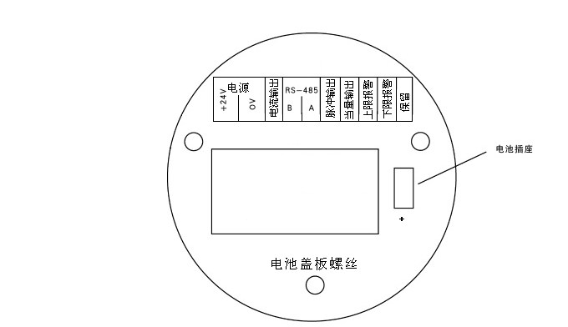
电 源：＋24V：电源正极，0V：电源负极；
电流输出：4～20毫安电流输出端子；
RS-485通讯：A和B；
脉冲输出：与工况体积流量对应的脉冲输出端子，输出频率与流速成正比；
当量输出：与标况体积流量对应的脉冲输出端子，输出频率由脉冲当量系数决定；
上限报警：输出上限报警电平；
下限报警：输出下限报警电平。

7.3接线方法
a. 两线制电流接线方法
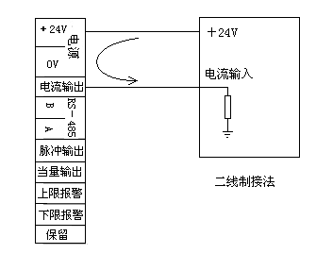

b. 三线制电流输出接线方法
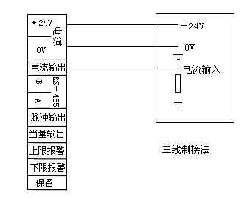

c、脉冲输出接线方法
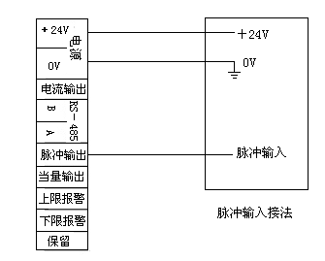
d、当量输出接线方法
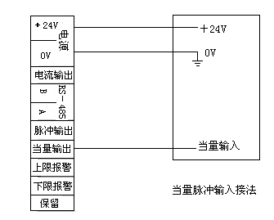

e、报警输出接线方法
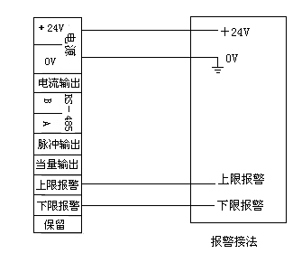
f、通信输出接线方法
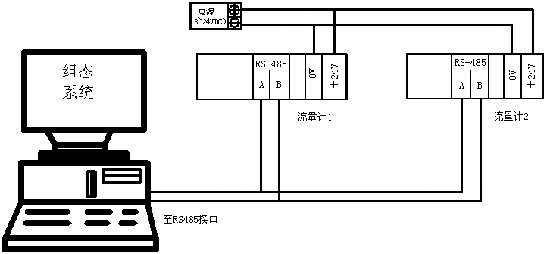
7.4电流输出时的负载特性
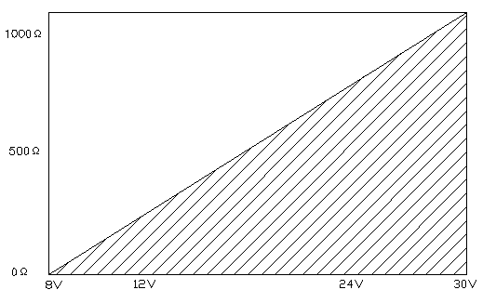

八、故障现象及排除方法
故障现象 | 可能原因 | 排除方法
接通电源后无输出信号 | 1.管道无介质流动或流量低于始动流量；  2.电源与输出线连接不正确；  3.前置放大器损坏（积算仪不计数，瞬时值为“0”）；  4.驱动放大器电路损坏（积算仪显数正常）。 | 1.提高介质流量或者换用更小通径的流量计，使其满足流量范围的要求；  2.正确接线；  3.更换前置放大器；  4.更换驱动放大器中损坏的元器件。
无流量时流量计有信号输出 | 1.流量计接地不良及强电和其它地线接线受干扰；  2.放大器灵敏度过高或产生自激；  3.供电电源不稳，滤波不良及其它电气干扰。 | 1.正确接好地线，排除干扰；  2.更换前置放大器；  3.修理、更换供电电源，排除干扰。
瞬时流量示值显示不稳定 | 1.介质流量不稳；  2.放大器灵敏度过高或过低，有多计、漏计脉冲现象；  3.壳体内有杂物；  4.接地不良；  5.流量低于下限值；  6.后部密封圈伸入管道，形成扰动。 | 1.待流量稳定后再测；  2.更换电路板；  3.排除脏物；  4.检查接地线路，使之正常
累积流量示值和实际累积量不符 | 1.流量计仪表系数输入不正确；  2.用户正常流量低于或高于选用流量计的正常流量范围；  3.流量计本身超差 | 1.重新标定后输入正确仪表系数；  2.调整管道流量使其正常或选用合适规格的流量计；  3.重新标定。
显示不正常 | 转换器按键接触不良或按键锁死。 | 更换显示板。
换新电池后  出现死机 | 上电复位电路不正常或振荡电路不起振 | 重装电池

